ВАРИАНТ №3

Задание 1. Выражают ли следующие слова одни и те же понятия?
а) Бесплатный проезд. Безбилетный проезд.
ОТВЕТ: Слова выражают одни и те же понятия, т. к. если человек не заплатил, то у него и билета не окажется.
б) Событие. Происшествие. Случай.
ОТВЕТ: Слова выражают разные понятия так как имеют разный масштаб.
Задание 2. Дайте полную логическую характеристику следующих понятий:
а) Близкий родственник обвиняемого.
ОТВЕТ: Понятие является родовым, общим, абстрактным, положительным, соотносительным, собирательным.
б) Беспечность.
ОТВЕТ: Понятие видовое, единичное, конкретным, положительным, безотносительным, несобирательным.
Задание 3. Найдите понятия, противоречащие и противоположные данным:
а) Следователь по особо важным делам.
ОТВЕТ: Преступник – противоположное понятие, прокурор – противоречащее понятие.
б) Смелость.
ОТВЕТ: Трусость – противоположное понятие, неуверенность – противоречащее понятие.
Задание 4. Определите логические отношения между следующими понятиями и выразите эти отношения с помощью круговой схемы:
Пистолет. Оружие. Орудие. Патроны. Огнестрельное оружие.
ОТВЕТ: Вид отношений – соподчинение.
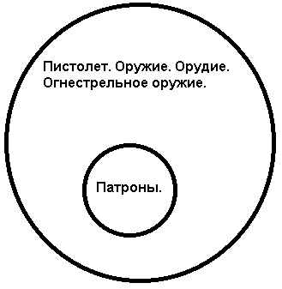
Задание 5. Проверьте правильность следующих ограничений понятий:
а) Преступление - должностное преступление - халатность - получение взятки.
ОТВЕТ: Здесь допущена ошибка – нельзя ограничить «халатность – получение взятки», так как оба понятия являются равнозначными и относятся к конкретному преступлению.
б) Прокуратура - городская прокуратура - районная прокуратура.
ОТВЕТ: Здесь необходимо поменять местами второе и третье понятие, так как понятие «районная прокуратура» более обширное, чем «городская прокуратура».
Задание 6. Обобщите следующие серии понятий:
а) Стойкость, смелость, малодушие, коварство, лицемерие.
ОТВЕТ: Эти понятия обобщаются в «человеческие качества».
б) Сержант, лейтенант, генерал, артиллерист.
ОТВЕТ: Эти понятия обобщаются в «воинское звание».
Задание 6. Заключено ли в следующих примерах деление понятий? В делениях установите: вид деления, делимое понятие, члены деления, основание деления. Если деление неправильное, то укажите, какие требования не соблюдены.
а) Гражданский кодекс РФ состоит более чем из четырех сотен статей.
ОТВЕТ: Деление заключено в понятии и является делением по видообразующему признаку.
б) Сделки бывают односторонние и двусторонние.
ОТВЕТ: Деление заключено в понятии и является дихотомическим.
Задание 8. Являются ли следующие высказывания определениями? Если определение неверное, то укажите, какие правила нарушены:
а) Свидетель - лицо, дающее свидетельские показания.
ОТВЕТ: Определение неверное, нарушено правило обратимости, т. к. человек, дающий такие показания, может оказаться лжесвидетелем.
б) Паспортный режим есть важное средство наведения порядка в обществе.
ОТВЕТ: Предложение является утверждением, а не определением.
Задание 9. Эквивалентны ли по своей логической форме следующие суждения?
а) Не все договора являются сделками. - Некоторые договора являются сделками.
ОТВЕТ: Эти суждения эквивалентны по своей логической формуле, имеющую вид “S (не-) есть P”.
б) Некоторые социальные нормы являются неправовыми. - Значительная часть социальных норм являются неправовыми.
ОТВЕТ: Эти суждения тоже эквивалентны по своей логической формуле, имеющую вид “S (не-) есть P”.
Задание 10. Определите логическое строение, качество и количество следующих суждений, распределенность в них терминов. Выразите отношение между терминами с помощью круговых схем:
а) Некоторые ранения - огнестрельные.
ОТВЕТ: логическое строение «S есть P», многосоставное простое суждение, «ранение» - субъект, «некоторые» – кванторное слово, «огнестрельные» - предикат.
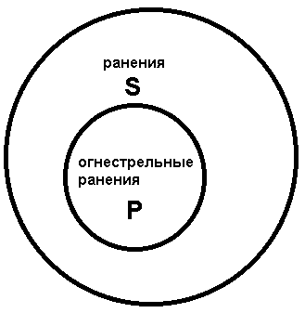
б) Семь раз отмерь, один раз отрежь.
ОТВЕТ: Это многосоставное сложное суждение. «Отмерь» - субъект, «отрежь» - предикат, «семь раз» и «один раз» - кванторные слова.
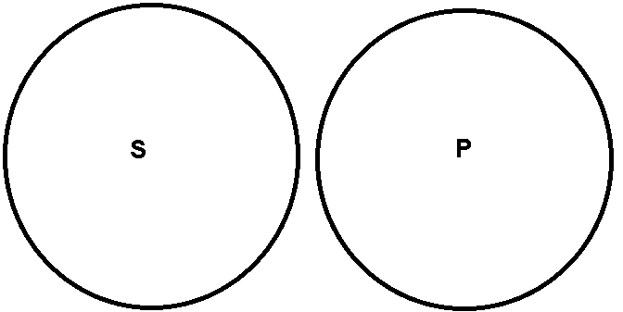
Задание 11. Могут ли быть одновременно истинными суждения в каждой из следующих пар?
а) Организатором ограбления кассы был Н. - Организатором ограбления кассы был Т.
б) Большая часть машин находилась в парке. - В парке не было ни одной машины.
ОТВЕТ: Суждения А и Б не могут быть одновременно истинными, так как они взаимоисключающими.
Задание 12. Какие суждения являются отрицаниями суждений:
а) Все народные судьи успешно справляются со своими должностными обязанностями.
б) Ни один сотрудник этой районной прокуратуры не использует свои служебные полномочия в корыстных целях.
ОТВЕТ: Суждение Б является отрицательным.
Задание 13. Составьте символическую запись следующих сложных суждений:
а) Если произошло увеличение или уменьшение семьи нанимателя, то это обстоятельство влечет за собой изменение условий договора найма жилого помещения.
ОТВЕТ:

б) Рабочие и служащие имеют право участвовать в обсуждении и решении вопросов развития производства, вносить предложения по улучшению его работы.
ОТВЕТ:

Задание 14. Является ли первое в каждой паре суждение основанием для второго суждения:
а) Иванов хорошо выполняет свои обязанности. - Иванов достоин повышения в должности.
ОТВЕТ: Здесь первое суждение является основанием для второго.
б) Данное определение соразмерно. - Данное определение правильное.
ОТВЕТ: Первое суждение не является основанием для второго, так как в суждении могут содержаться и другие ошибки.
Задание 15. Сделайте логический вывод, если это возможно, путем обращения и путем превращения каждого из следующих суждений:
а) Некоторые правонарушения являются проступками.
ОТВЕТ: Существуют и другие виды правонарушений. Правонарушение может быть отличным от проступка. Не все правонарушения являются проступками.
б) Не всякий человек способен на самопожертвование.
ОТВЕТ: Некоторые люди способны на самопожертвование.
Задание 16. Определите термины, большую и меньшую посылки, заключение; укажите фигуру и модус силлогизма. Правильно ли сделано заключение? Если нет, то какое именно правило силлогизма нарушено?
а) Лица, совершившие должностной подлог, привлекаются уголовной ответственности. Гражданин Т. привлекается к уголовной ответственности. Следовательно, он совершил должностной подлог.
ОТВЕТ: Заключение сделано неверно – гражданин Т мог быть привлечён к уголовной ответственности по другой причине. Термины – «уголовная ответственность», «должностной подлог», большая посылка – «привлекаются», меньшая посылка – «совершил».
б) Мошенничество - преступление, а поскольку все преступления наказуемы, то мошенничество тоже наказуемо.
ОТВЕТ: Заключение сделано правильно. Термины – «мошенничество» и «преступление», «поскольку» - меньшая посылка, «наказуемо» - большая посылка.
Задание 17. Сделайте логический вывод и проверьте правильность полученных силлогизмов:
а) Все юристы имеют высшее образование. Некоторые юристы - адвокаты. Следовательно...
ОТВЕТ: Следовательно все адвокаты имеют высшее образование.
б) Граждане, имеющие патент на право занятия индивидуальной деятельностью, освобождаются от уплаты налога с доходов от занятия данным видом деятельности. Гражданин К. не имеет патента на право занятия индивидуальной трудовой деятельностью. Следовательно...
ОТВЕТ: Следовательно он обязан платить налог с доходов от занятия данным видом деятельности.
Задание 18. Определите логическую структуру следующих умозаключений; если необходимо, сделайте вывод. Проверьте правильность вывода:
а) Приговор не может быть оставлен в силе, если объективность свидетельских показаний вызывает сомнение. Приговор по делу гражданина Р. не может быть оставлен в силе, значит, объективность свидетельских показаний вызывает сомнения.
ОТВЕТ: Вывод неверен. Возможно, приговор не может быть оставлен в силе и по другой причине. Логическая структура индуктивная.
б) Согласно статье 122 УК РФ, лица, виновные в заражении ВИЧ-инфекцией, наказываются ограничением свободы на срок до трех лет, либо арестом на срок от трех до шести месяцев, либо лишением свободы на срок до одного года. Гражданин С., виновный в заражении ВИЧ-инфекцией, наказан лишением свободы на срок до одного года. лет. Следовательно...
ОТВЕТ: Вывод: «Следовательно, гражданин ‘С’ понесёт наказание в соответствии со статьёй 122 УК РФ». Логическая структура дедуктивная (умозаключения из суждений с отношениями).
Задание 19. Проверьте с помощью табличного метода правильность следующих рассуждений:
а) (( р -> q ) л ( s -> ~q )) -> q
ОТВЕТ: Рассуждение верно.
б) (( р -> q ) л ( ~р -> с )) -> ( ~р -> ( q v ~c))
ОТВЕТ: Рассуждение не верно.
Задание 20. Подберите аргументы, продемонстрируйте их связи с тезисом, используя дедуктивную форму обоснования:
Несовершеннолетние или нетрудоспособные дети наследователя, а также нетрудоспособные супруг, родители и младенцы умершего наследуют, независимо от содержания завещания, не менее двух третей доли, которая причиталась бы каждому из них при наследовании по закону.
ОТВЕТ: Аргументом является статья №… ГК РФ, гласящая вышесказанное, следовательно утверждение верно.
Задание 21. К доказываемому обстоятельству подберите доказательство, затем постройте акт доказывания:
а) как соединительно-разделительный позитивный;
б) как условный многозначный негативный:
"Н. не получал этих денег путем кражи".
ОТВЕТ: Поскольку у гражданина ‘Н’ сохранились банковские документы о переводе этих денег на свой банковский счёт гражданином ‘А’, он не овладевал этими деньгами путём кражи.
Задание 22. Определите вид вопроса, его логическое строение, правильность. Если возможно, примените метод сведения исходного вопроса к доступным вспомогательным вопросам. Постройте правильный ответ.
а) Можно ли считать операцию по задержанию преступника успешной, если при этом пострадали случайные свидетели задержания?
ОТВЕТ: Вид вопроса «относительный», вопрос правильный. Вспомогательные вопросы следующие. Преступника удалось задержать? Были ли случайные свидетели процесса задержания? Было ли оказано сопротивление преступником, захват заложников и прочие негативные сопровождающие обстоятельства?
6) Какие суждения являются отрицаниями общеутвердительного суждения?
ОТВЕТ: Вид вопроса «прямой».

